УЧРЕЖДЕНИЯ КУЛЬТУРЫ ПРИГЛАШАЮТ
УК «КОБРИНСКИЙ ДВОРЕЦ КУЛЬТУРЫ»
(г.Кобрин, ул.Ленина, 4)

Принимаем коллективные заявки на
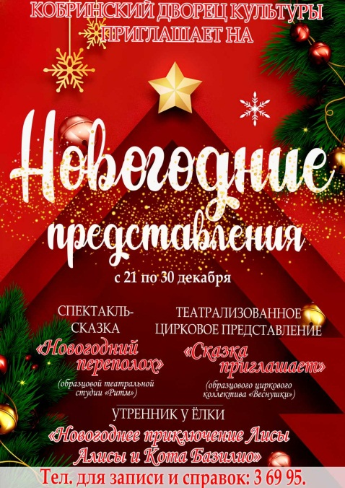
НОВОГОДНИЕ УТРЕННИКИ!!!

с 21 по 25 декабря
Театрализованное цирковое представление «Сказка приглашает», образцового циркового коллектива «Веснушки» и утренник у ёлки «Новогоднее приключение лисы Алисы и кота Базилио»

с 26 по 30 декабря
Спектакль - сказка «Новогодний переполох», образцовой театральной студии «Ритм» и утренник у ёлки «Новогоднее приключение лисы Алисы и кота Базилио»

Вызов Деда Мороза и Снегурочки на дом с поздравлением «Новогодние чудеса»

Принимаем заявки на выездные мероприятия.
Тел. для записи и справок: 3 69 95.

27 декабря 2024г.
10.00 – ОТБОРОЧНЫЙ ТУР НАЦИОНАЛЬНОГО КОНКУРСА КРСОТЫ «МИСС БЕЛАРУСЬ – 2024»
Справки по телефону: 3 69 94

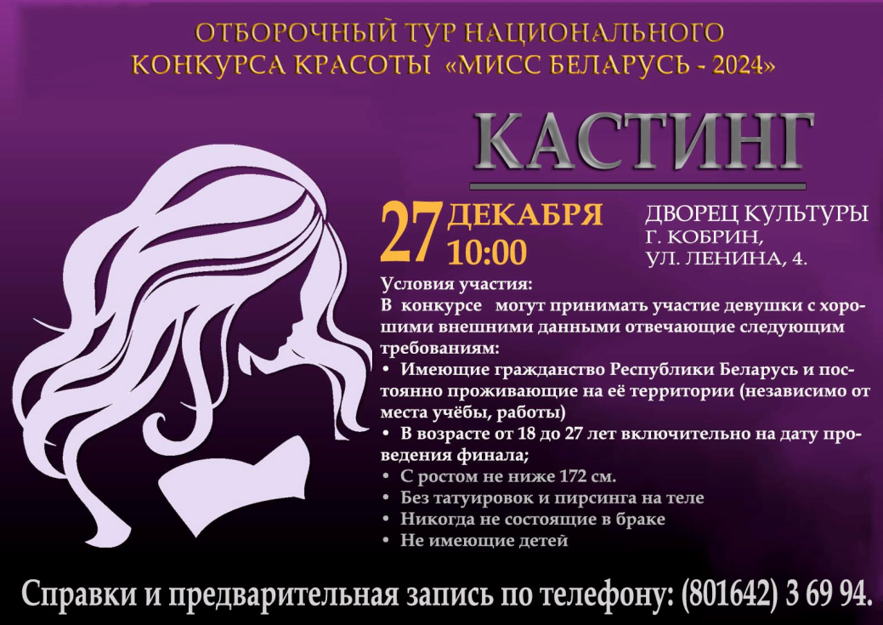

ВЫСТАВОЧНЫЙ ЗАЛ
Каждая суббота:
16.00-20.00 - народный любительский клуб “КОБРИН-700” (шахматы, шашки).
Каждое воскресенье:
14.00-19.00 - народный любительский клуб “КОБРИН-700” (шахматы, шашки).
Вход свободный.
Телефоны для справок: 3 69 95 - вахта, касса; 3 48 64 - художественный руководитель. Подробную информацию вы сможете получить на сайте УК «Кобринский Дворец культуры»: kobrin-dk.com; e-mail: kobrindk@tut.by.

ККРУП «ПАРК ИМ. А.В.СУВОРОВА»
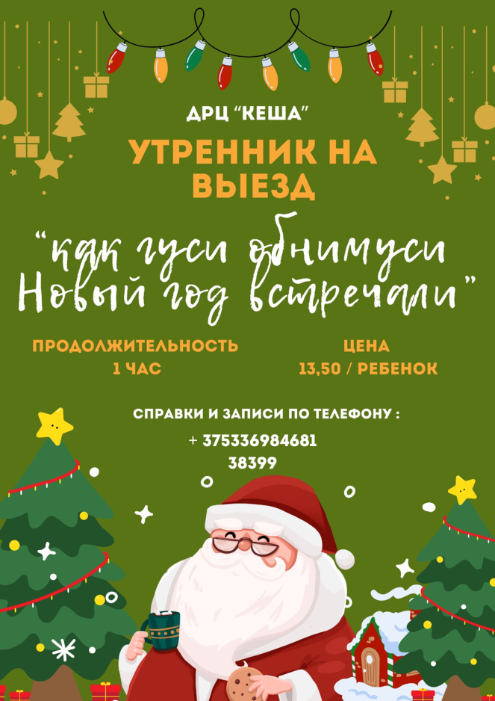
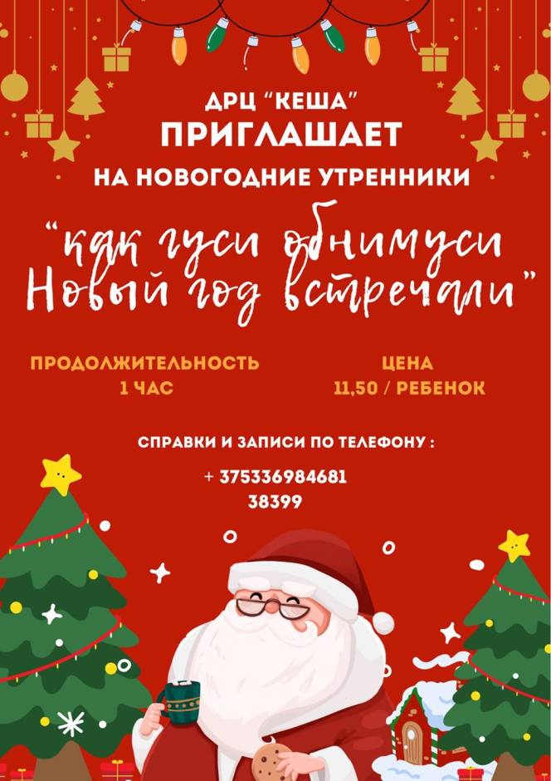

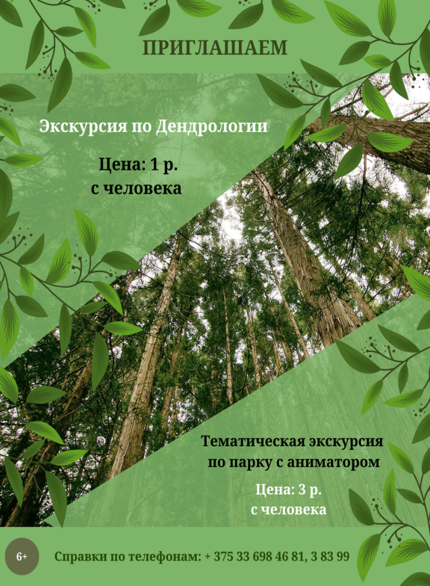


ОКЕ-КАРАОКЕ

Мы организуем для вас крутой праздник!
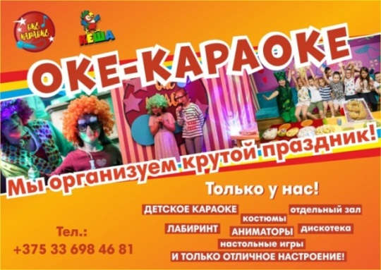
Только у нас!
●ДЕТСКОЕ КАРАОКЕ
●ОТДЕЛЬНЫЙ ЗАЛ
●КОСТЮМЫ
●АНИМАТОРЫ
●ДИСКОТЕКА
●НАСТОЛЬНЫЕ ИГРЫ
И ТОЛЬКО ОТЛИЧНОЕ НАСТРОЕНИЕ!

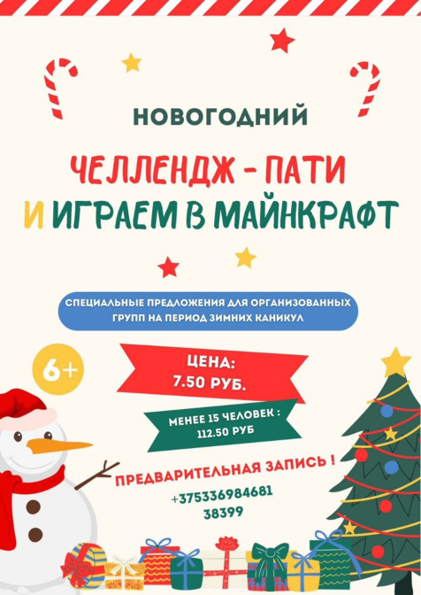

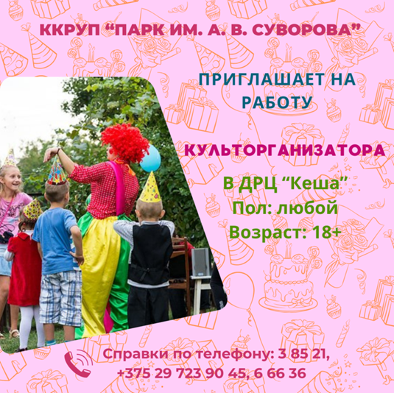
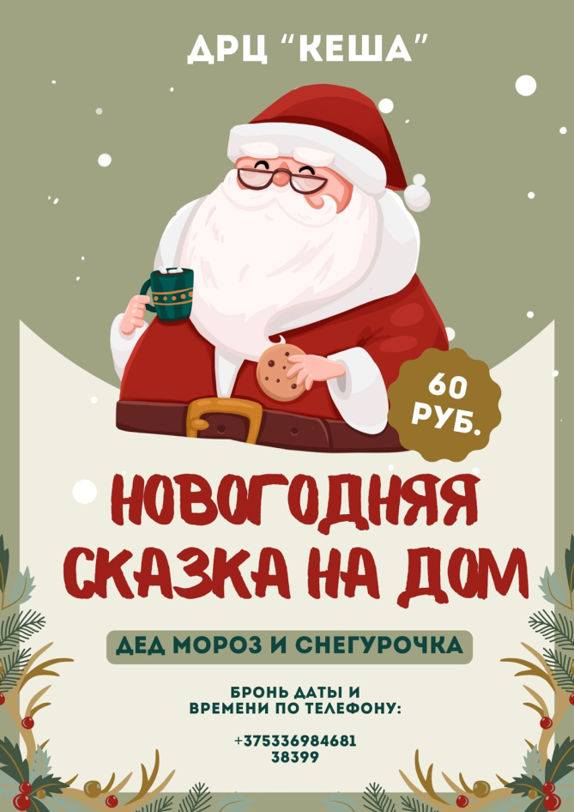

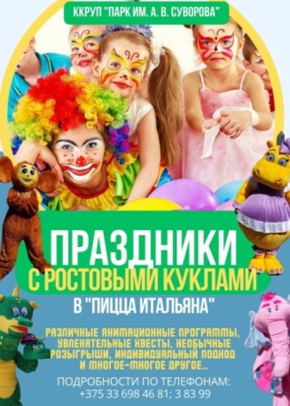
ПРАЗДНИКИ С РОСТОВЫМИ КУКЛАМИ В ПИЦЦЕ ИТАЛЬЯНА
ПРАЗЛИЧНЫЕ АНИМАЦИОННЫЕ ПРОГРАММЫ, УВЛЕКАТЕЛЬНЫЕ КВЕСТЫ, НЕОБЫЧНЫЕ РОЗЫГРЫШИ, ИНДИВИДУАЛЬНЫЙ ПОДХОД И МНОГОЕ-МНОГОЕ ДРУГОЕ…
ПОДРОБНОСТИ ПО ТЕЛЕФОНАМ: +375 33 698 46 81; 3 83 99

АРЕНДА БЕСЕДКИ С МАНГАЛОМ В ПАРКЕ

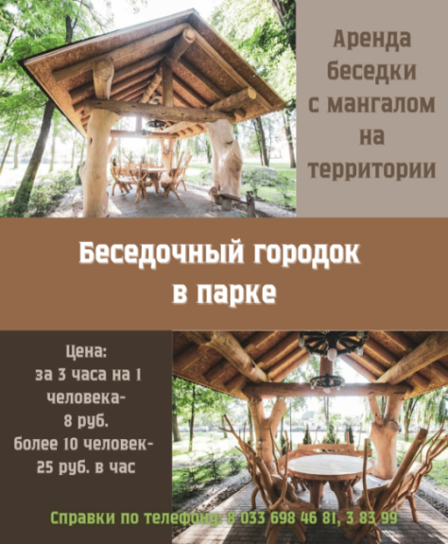
Здесь Вы можете отдохнуть с семьей,
большой компанией или в тесном кругу.
У нас Вы можете отметить
торжество или просто сбежать
от городской суеты в уютный уголок парка.
Тел. для записи: +375 33 698 46 81


ДРЦ "КЕША"
Режим работы ДРЦ «КЕША» 11.00 – 20.00 ЕЖЕДНЕВНО!

Принимаем заявки на проведение дней рождений
в ДРЦ «Кеша» и на выезд. ПРОВЕДЕМ ЛУЧШИЙ ПРАЗДНИК ДЛЯ ВАШЕГО МАЛЫША!
Тел. +37533 698 46 81


АКЦИИ И ПРЕДЛОЖЕНИЯ!

Каждый вторник акция "Папин день"
в ДРЦ «Кеша». Скидка всем папам 50%
при покупке 1 часа в игровой зоне.
(скидка предоставляется при предъявлении подтверждающего документа)


Каждую среду скидка 30%
для многодетных семей
(при предъявлении подтверждающего документа)

УК «КОБРИНСКИЙ ВОЕННО-
ИСТОРИЧЕСКИЙ
МУЗЕЙ ИМ. А.В.СУВОРОВА»
(ул.Суворова, 14)

В музее работают две постоянные экспозиции - «Дом А.В. Суворова» и
«Семь столетий Кобрина».
Входной билет детский – 3,00 руб.
Экскурсия для детей – 22,00 руб.
Входной билет взрослый – 5,00 руб.
Экскурсия для взрослых – 35,00 руб.
Музейно-педагогическое занятие – 24,00 руб.
Входной билет на батлейку полный – 4,50 руб.
Входной билет на батлейку льготный – 3,50 руб.

Посетителям музея предлагаются следующие выставки:
- «Родина-мать зовёт!» - временная экспозиция, посвященная 80-й годовщине освобождения Республики Беларусь от немецко-фашистских захватчиков и Победы советского народа в Великой Отечественной войне.

- «Геноцид белорусского народа в годы Великой Отечественной войны: ничто не забыто». По новым экспозиционным материалам, предоставленным прокуратурой Кобринского района, подготовлена тематическая экскурсия «Страшный след войны» (12+).

- «И в сердце болью отзовётся» - временная экспозиция, посвященная 80-летию трагедии деревни Хатынь и деревень Кобринского района. По выставке проводится музейно-педагогическое занятие (12+).

- «Ратный подвиг и мирный труд: почётные граждане города Кобрина и Кобринского района» - временная экспозиция, посвященная Году мира и созидания. По выставке проводится тематическая экскурсия «Россыпь славных имён Кобринщины: почетные граждане» (12+).

- «Окошко в прошлое» - выставка предметов быта, по которой проводится музейно-педагогическое занятие «Тайны старого сундука» (6+).

- «Наш край Кобринский» - временная экспозиция, посвященная 85-летию Брестской области и Кобринского района.

- Батлейка – представление кукольного театра (среда – суббота, по предварительной заявке, 6+). Принимаются заявки на батлеечные спектакли:
- «Под светом Вифлеемской звезды»;
- «Пасха – светлый праздник»;
- «Подарок мамочке»;
- «Лёгкий хлеб»;
- «Карусель истории Кобрина»;
- «Откуда есть пошла земля кобринская»;
- «Уроки вежливости»;
- «Суворовский дневник».
Цена за входные билеты на выставки и экскурсионное обслуживание по ним соответствует ценам на постоянные экспозиции музея.
Справки и заявки по телефонам: 34531; 36104

ЛЕДОВАЯ АРЕНА
ДЮСШ по зимним видам спорта г.Кобрина, пл. Замковая 11А
тел. 3-65-45 (администратор), сайт: arena.kobrin.edu.by
Первенство Республики Беларусь по хоккею с шайбой 2012, 2013 г.р.
Встречаются: ХК Кобрин-ХК Брест
23 декабря 14.00, 24 декабря 14.00
28 декабря 14.15, 29 декабря 14.00
Вход свободный
Физкультурно-оздоровительное катание
С 23.12.24 по 29.12.24
Понедельник | -
Вторник | |13:00|20.15|
Среда | |12:45|14:00|15:15|16:30|17:45|19:00|20:15|
Четверг | |13:15|14:30|15.45|19.15|20:15|
Пятница | |13:15|14:30|15:45|20:15|21:15|
Суббота | |14:00|17:30|18:45|20:00|21:15|
Воскресенье | |17:30|18:45|20:00|21:15|
*Сеанс физкультурно-оздоровительного катания отменяется,
при количестве посетителей менее 5 человек.
Стоимость: до 16 лет 5 руб.45 коп. - с прокатом коньков
2 руб. 15коп. - без проката коньков
с 16 лет 6 руб.70 коп. - с прокатом коньков
2 руб.90 коп. - без проката коньков
Любительский хоккей
Понедельник 20.30
Вторник-четверг 21.15
Воскресенье -
Стоимость: 10 р. 60 к. (1 час.30 мин.)

Режим работы тренажёрного зала
Понедельник 08.00- 13.00 и 14.00-17.00
Вторник- пятница 08.00- 13.00 и 14.00-20.00
Суббота – воскресенье 17.00-20.00
Праздничные дни- выходной
Стоимость: 2руб.50 коп. (1 час)
Продажа билетов прекращается за час до окончания работы тренажерного зала!!!
Режим работы заточки коньков
Понедельник-пятница
15.00-20.00
Суббота-воскресенье
10.00-14.00
15.00-20.00
Стоимость: 4 р.50 к.
2 р.90 к. (для учащихся ДЮСШ по зимним видам спорта)

оплата только за прокат коньков:
- детям до 5 лет;
- подросткам, состоящим на профилактическом учёте ИДН Кобринского РОВД, признанным находящимися в социально опасном положении или нуждающимися в государственной защите, проживающими в многодетных и малообеспеченных семьях;
- инвалидам;
- родителям или иным лицам, сопровождающих группы учащихся общеобразовательных школ г.Кобрина в учебное время согласно графику
Скидки 50% (при наличии подтверждающих документов):
-Семейное посещение (мама, папа, дети)
-В день рождения - имениннику
- Пенсионерам
- лицам, сопровождающих инвалидов
-Студентам политехнического колледжа и колледжа сферы обслуживания г. Кобрина в учебное время согласно графику
-Организованным группам уч-ся общеобразовательных школ г. Кобрина в учебное время согласно графику
Скидка 10%
- при количестве 20 человек и выше (для организованных групп)
Скидка 15%
- при количестве 40 человек и выше (для организованных групп)
посещения тренажёрного зала
Скидки 50%
- инвалидам и лицам сопровождающих инвалидов

Услуга по настольному теннису
Стоимость: 2 р. (1 час)
Услуга по размещению рекламы на борту хоккейного поля
Стоимость: 12 руб..1 м/пог. (в месяц)
Услуга тренажерного зала (для индивидуальных занятий)
Стоимость: 18 руб. (1 час)
Проводится набор детей:
6-9 лет на отделение хоккей с шайбой на бесплатной основе
5 лет на отделение фигурное катание на бесплатной основе.

